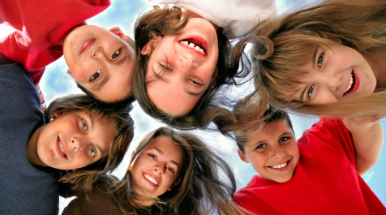
Рекомендации по развитию
положительных эмоций
вашего ребенка.

Родителям желательно выполнять следующие простые правила при общении с детьми:
- Безусловно принимайте своего ребёнка, таким, каким он есть.
- Внимательно слушайте его, сочувствуйте, сопереживайте.
- Как можно чаще общайтесь с ним, читайте ему, слушайте его чтение, играйте с ним.
- Не помогайте выполнять те задания, которые он может выполнить самостоятельно.
- Помогайте ему, когда он просит.
- Поддерживайте и отмечайте его успехи.
- Рассказывайте о своих проблемах, делитесь чувствами, обсуждайте детские фильмы, книги, мультфильмы.
- Разрешайте конфликты мирно.
- Даже требования, которые вы предъявляете, должны быть сформулированы корректно и мягко.
- Станьте для своего ребёнка примером для подражания, в проявлении положительных эмоций по отношению к членам своей семьи и к другим людям.
- Обнимайте и целуйте своего ребёнка в любом возрасте.
- Заводите свои красивые, добрые и светлые ритуалы общения, которые сделают вашу жизнь и жизнь вашего ребёнка теплее и радостнее.
Ритуалы, которые нравятся детям.
- Перед уходом в школу ребенка обнять и поцеловать.
- Придя из школы ребенок хочет, чтобы выслушали его рассказ о школьной жизни, услышать мнение родителей и совет.
- Все дети очень любят посидеть при свечах рядом с мамой и папой.
- На ночь быть заботливо укрытым.
Ребенку необходимо, чтобы его любили, и чтобы ему было кого любить и за кого нести ответственность. Ребенок, которому не хватает любви и ласки, вырастает холодным и неотзывчивым. Для возникновения эмоциональной чуткости важна ответственность за другого, забота о младших братьях и сестрах, а если таковых нет, то о домашних животных. Нужно, чтобы ребенок сам о ком-то заботился, за кого-то отвечал, и тут неоценимую пользу может принести щенок, котенок или другое животное, за которым ребенок ухаживает сам и по отношению к которому он является «старшим». Тогда, замечая беспокойство животного в тех случаях, когда он его своевременно не покормил или не погулял с ним, ребенок обретает способность к сопереживанию и эмоциональной отзывчивости.
Для ребенка такая радость за другого — пока еще редкое явление, но уже в младшем школьном возрасте, по мере взросления и накопления социального опыта, дети постепенно, на основе подражания, учатся сопереживать другим.
Важно не создавать условия для развития отрицательных эмоций, но не менее важно не задавить положительные — ведь именно положительные эмоции лежат в основе нравственности и творческих способностей человека.

